GEANT4 virtual machine 설치 및 예제1
https://hep0.kisti.re.kr/event/6/contributions/281/
- 최소 요구사항
  - Virtual Machine 소프트웨어가 설치된 윈도우 또는 리눅스 PC
    - https://www.vmware.com/products/workstation-player.html
  - 최소 30 GB 이상의 디스크 공간
  - 최소 4 GB 이상의 RAM
- Geant4 VM 파일 다운로드
  - 버전 xxx 의 geant4 VM 파일을 다운로드
    - https://extra.lp2ib.in2p3.fr/G4/download/
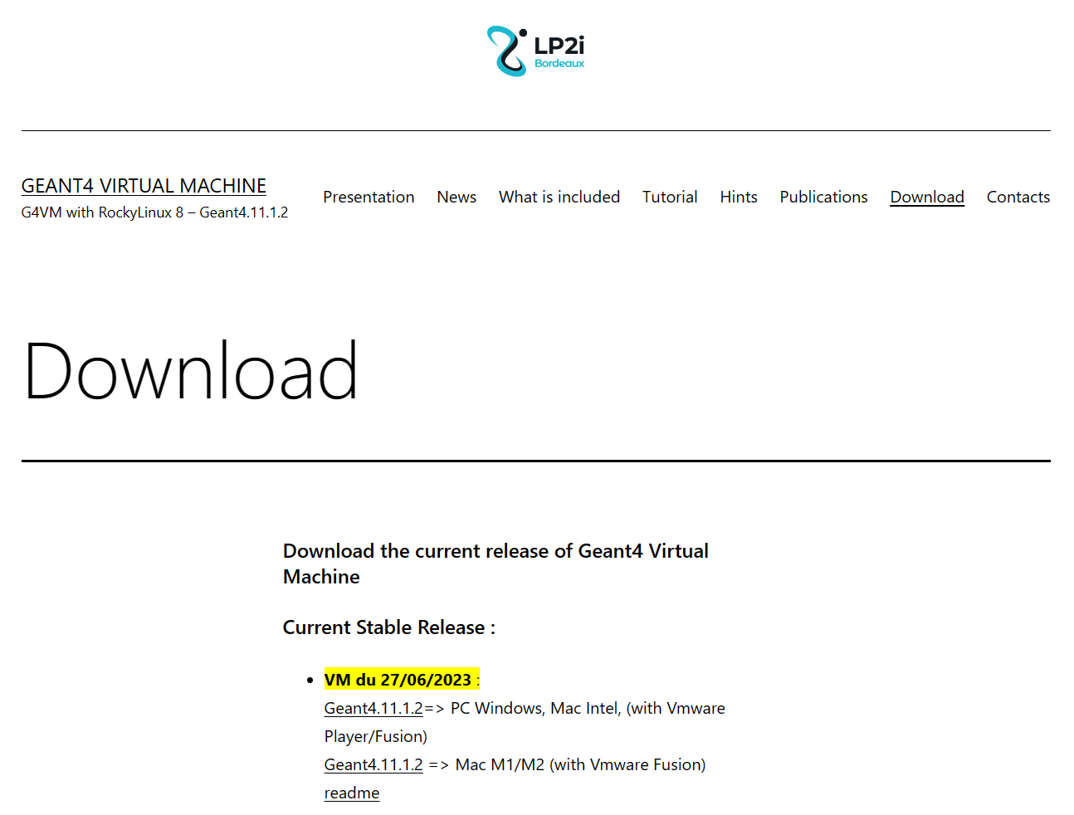
*** 10 GB 이상의 파일이라 다운로드에 많은 시간 소요됨 ***
- 다운로드 받은 후 압축해제
  - Geant4 VM 압축파일 형식은 7z, 압축해제 후 .vmx 파일 확인
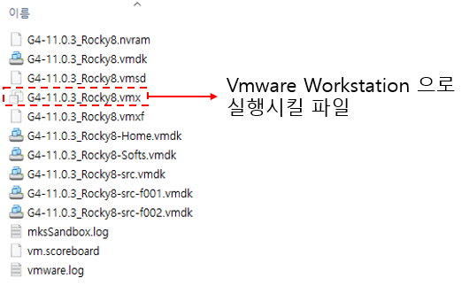
- VMware Workstation 실행 후 Geant4 VM 파일 실행
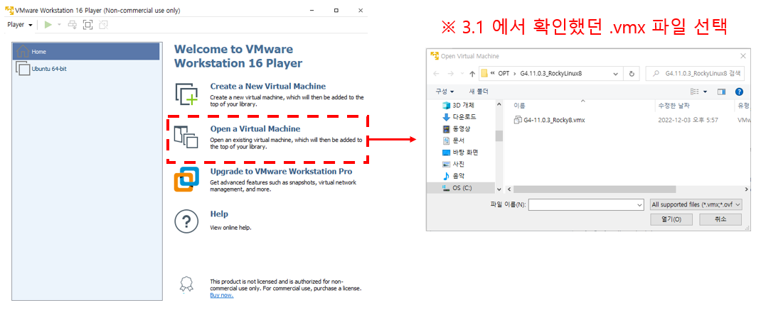
선택 후 Geant4 VM 추가된 것 확인 후 Play virtual machine 클릭
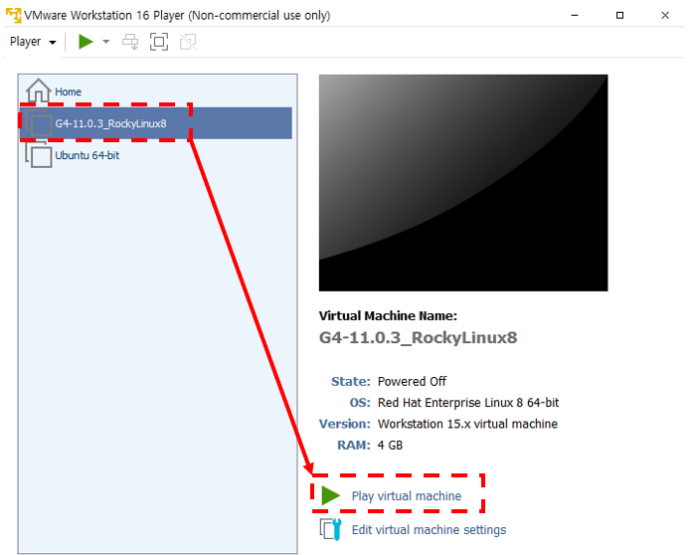
- Edit virtual machine settings에서 노트북 사양에 맞춰 세팅 가능
- AMD-V BIOS setting error 발생하는 경우
바이오스 화면에서 - 일반적으로 OC-CPU features
AMD CPU경우 : SVM mode에서 enabled로 변경
Intel CPU경우 : VT mode에서 변경

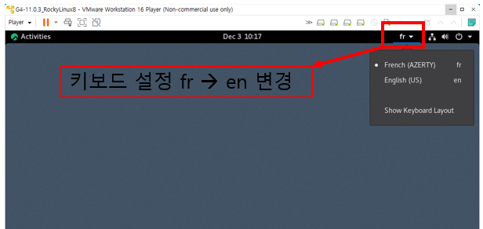
초기 키보드 설정이 fr로 되어있으므로, en으로 변경
- GEANT4 설치위치 찾기 및 기본 예제 실행
  - 설치 위치 및 예제 파일 위치
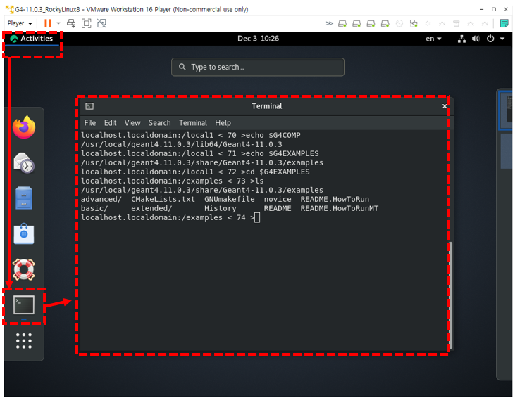
좌측 상단 Activities 터미널 아이콘 클릭
- echo $G4COMP : Geant4 Installation 위치
- echo $G4EXAMPLES : Geant4 예제 파일 위치

  - B1 예제 파일 컴파일 및 실행

아래 커맨드를 사용하여 예제 파일 컴파일 (마침표 유의)
- mkdir HandsOn1
예제 폴더 생성
- cd HandsOn1
- cp -r $G4EXAMPLES/basic/B1 .
현재 폴더에 B1 예제 복사
- cd B1
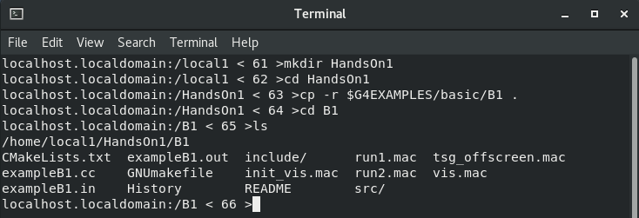
- cmake .
cmake 가 CmakeFile.txt 를 읽어서 현재 디렉토리의 소스코드들을 make 할 수 있도록 자동으로 makefile 을 구성해 줌
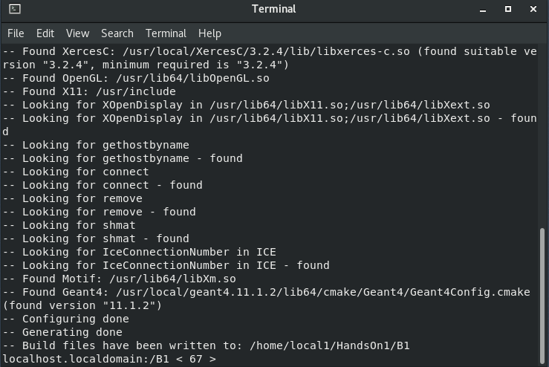
- make -j2 -f Makefile
J 옵션 뒤의 숫자는 컴파일 할 때 사용할 cpu core 개수. 적은 숫자만큼 동시에 컴파일 됨. 여기서는 동시에 두 개를 개별 컴파일함을 의미.
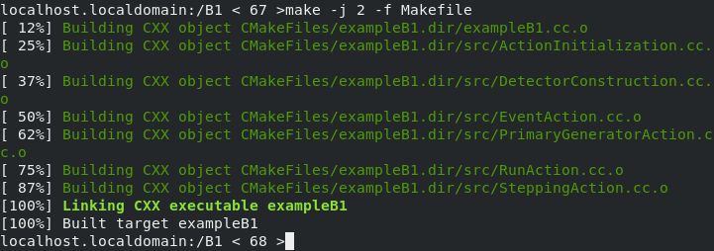

- ./exampleB1 (Solution, Qt GUI 윈도우 확인)
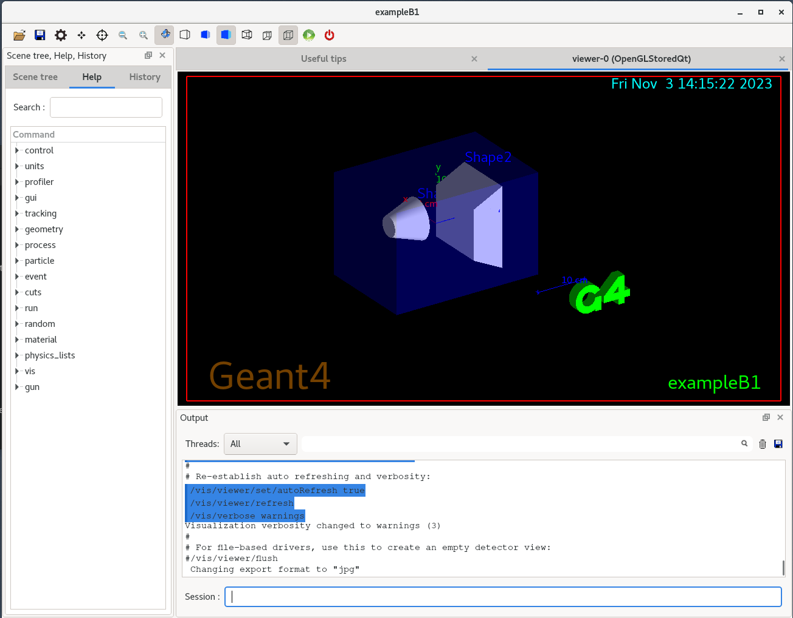
- GUI 화면에서 /run/beamOn 10 (10개 이벤트 화면에서 trajectory 확인 가능)
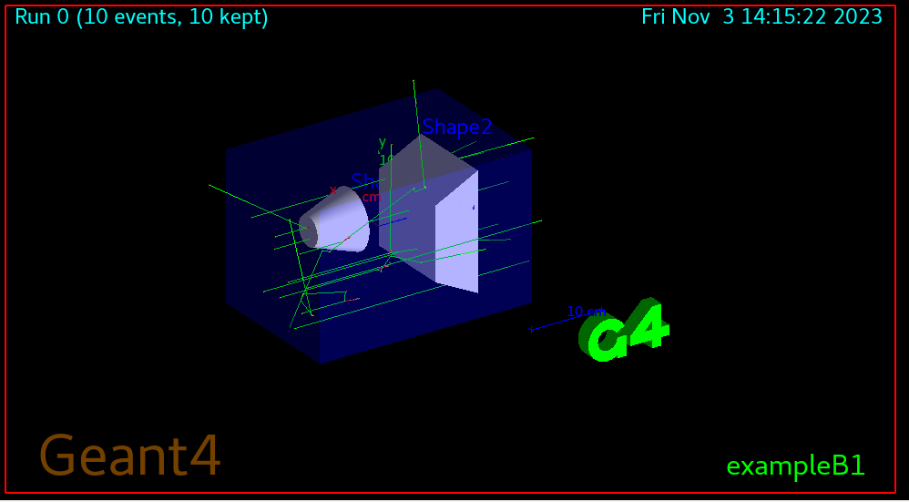

6. Hands On 2
참고 : https://userweb.jlab.org/~asai/KISTI2022/HandsOn2/
예제 파일 : https://hep0.kisti.re.kr/event/6/attachments/56/171/HandsOn2.tar.gz

Local에서
- wget https://userweb.jlab.org/~asai/KISTI2022/HandsOn2/HandsOn2.tar.gz (예제 파일 다운로드)
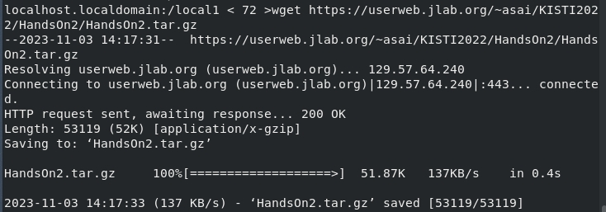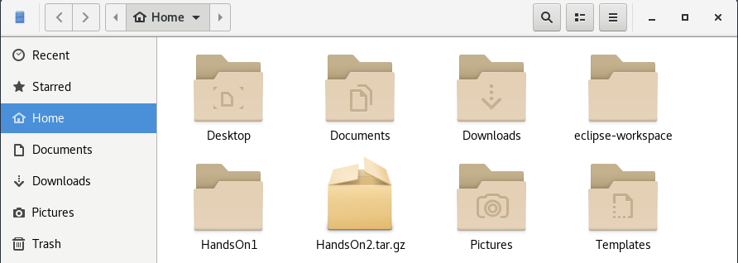
- tar xvzf HandsOn2.tar.gz
tar 옵션 x : extract, v : visualize, z : zip or unzip, f : target file. 해석하면 x풀어라,v보여주면서,z압축도해제하면서 의 의미.
- cd HandsOn2
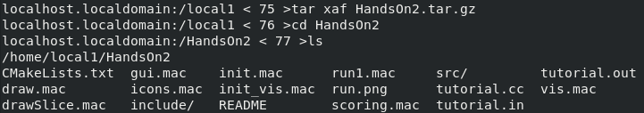
- HandsOn1과 마찬가지로 cmake, make로 컴파일
- ./G4tut 로 확인

나머지 Hands on example 실행법은 위와 동일함.

